# Noviembre 2023

# Comunicado de La Federación Mundial de Sordociegos

# Violaciones de derechos humanos en Haití contra personas con sordoceguera

La violencia en Haití ha aumentado drásticamente desde principios de 2023. Esto incluye violaciones de los derechos humanos por parte de grupos criminales contra civiles, como asesinatos, secuestros, torturas y violaciones. Los grupos más desfavorecidos, como las personas con discapacidad, están siendo especialmente atacados.

Amnistía Internacional, *Human Rights Watch* y la Oficina de Derechos Humanos de la ONU, entre otros, han publicado múltiples informes sobre el asunto y declaraciones públicas pidiendo el cese de estas violaciones de derechos humanos.

Con horror e indignación, la Federación Mundial de Sordociegos (WFDB) recibió una terrible noticia el pasado viernes 10 de noviembre por parte de nuestro miembro en Haití, la Unión de Sordociegos Haitianos (UHDB). 25 miembros de su organización han sido secuestrados y varias mujeres con sordoceguera han sido agredidas sexualmente, torturadas y golpeadas por estas bandas armadas. Otras personas se han visto obligados a huir de sus hogares y buscar refugio en otros lugares, como en iglesias.

Las personas con sordoceguera, entre otras personas con discapacidad, experimentan hambruna y viven en condiciones inhumanas.

**WFDB condena fuertemente toda violencia contra civiles, personas con discapacidad y todas las personas vulnerables.**

**La comunidad internacional debe mostrar su indignación, solidaridad y cooperación para detener esta situación. También debemos apoyar a las víctimas y garantizar su seguridad y bienestar, con especial atención a los grupos desfavorecidos, como las personas con sordoceguera.**

**Avalado y apoyado por:**

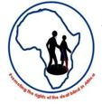

Federación Africana de Sordociegos (AFDB)

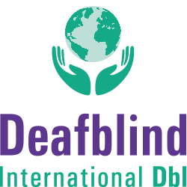 Deafblind International (DbI)

 Union Europea de Sordociegos (EDbU)

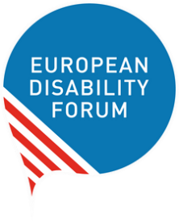

Foro Europeo de la Discapacidad (EDF)



Alianza Internacional de Discapacidad (IDA)

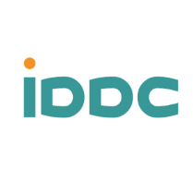

Consorcio Internacional de Discapacidad y Desarrollo (IDDC)

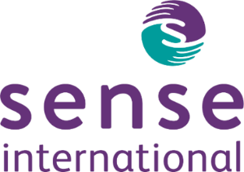 Sense International